Brukerveiledning KS læring
KS læring er en e-læringsplattform som mange kommuner bruker. Her legges det ut nettkurs, arrangementer og ulke foredrag/presentasjoner. Mange nettkurs er åpne for alle, men du må logge deg inn via ID-porten for å melde deg på ulike kurs.
Nordre Land kommune har avtale om å kunne bruke KS-læring, og vi har en startside der vi har delt aktuelle kurs. Flere kommer etter hvert, og du kan også søke fram andre aktuelle kurs du vil ta.
De fleste kurs du kan ta krever at du er innlogget. Klikk på Logg inn øverst i høyre hjørne etter å ha funnet fram siden til KS læring.
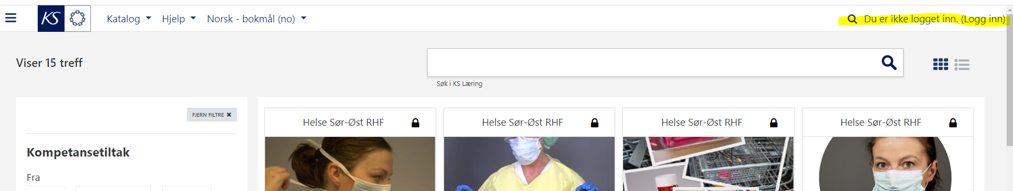
Da får du opp bildet der du kan logge deg inn via ID-porten. Du kan ikke logge deg inn via kommune/fylkeskommune.

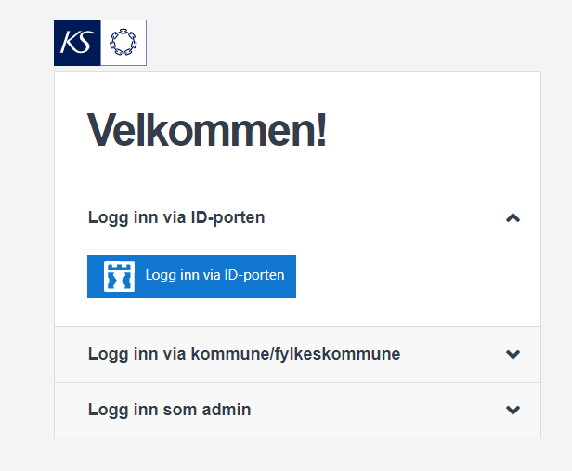
Du kan velge hvilken innloggingsmetode du ønsker, mange har bank-id på mobil som er en enkel og grei innloggingsmetode.

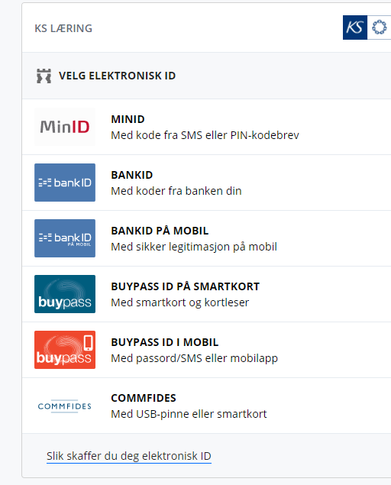

Når du har logger deg inn første gang må du registrere profilen din. Du må legge inn navn og e-postadresse.
Lenger ned på siden er det et felt som heter obligatorisk informasjon – klikk på pilen foran slik at tekstfeltet åpner seg og du kan fylle ut feltene som ligger under her. Velg Innlandet og Nordre Land kommune. Klikk oppdater profil.
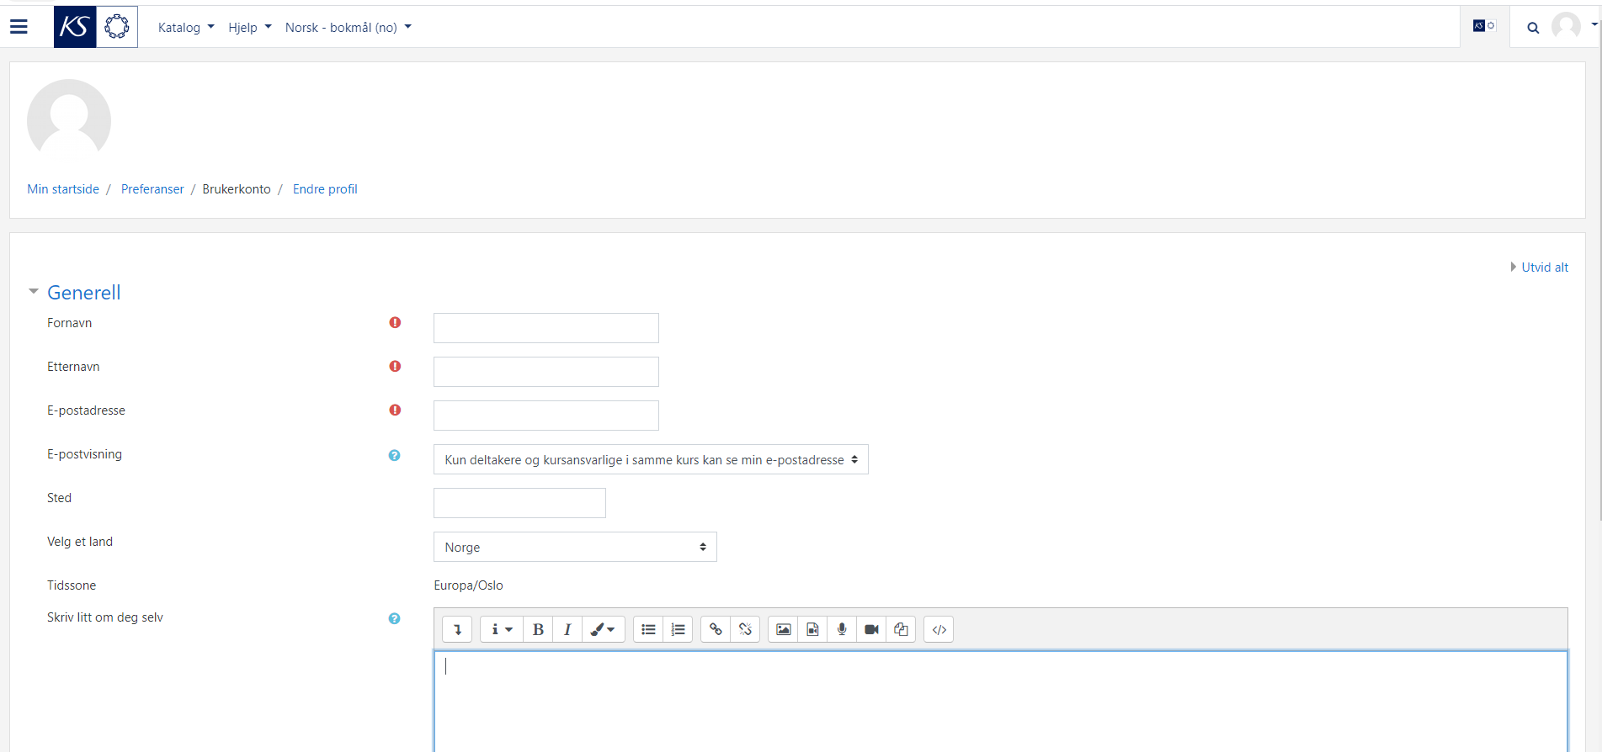

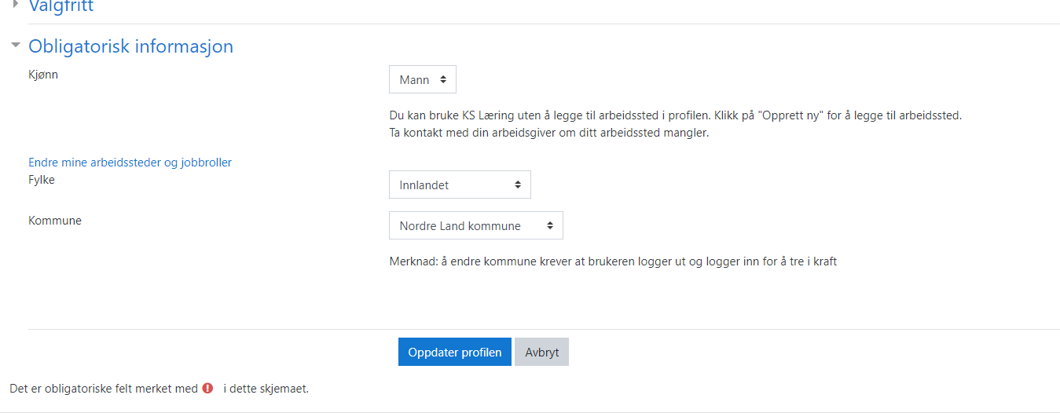
I neste bilde klikker du på neste
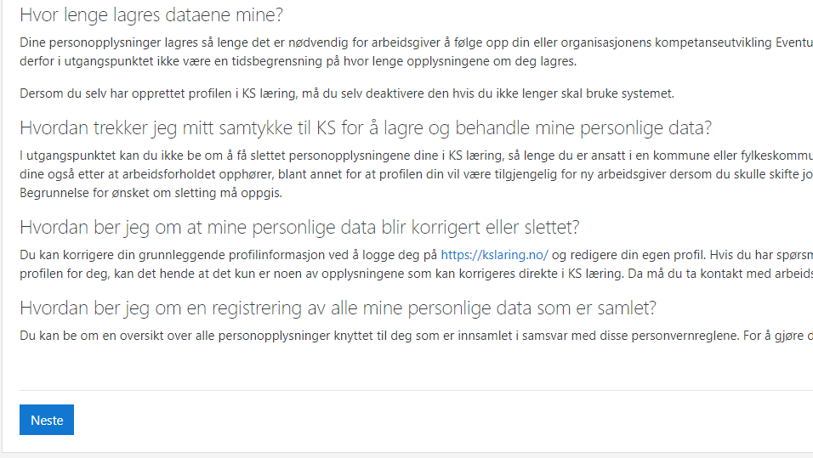
I det siste bildet må du krysse av for at du godtar KS Læring retningslinjer.
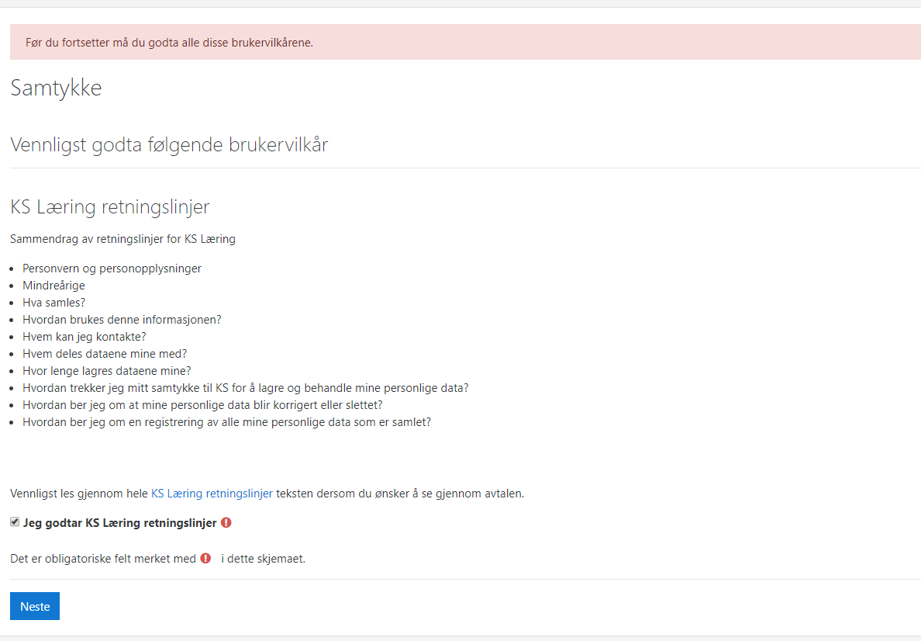

DA er du innlogget og kan finne kurs om er aktuelle å melde seg på.

Hvordan finne aktuelle kurs?
Vi har delt noen på startsiden til Nordre Land som kan være aktuelle å ta. Hvis du ikke allerede står på startsiden vår, kan du bla deg frem til denne ved å bruke strukturen på venstre siden på skjermen. Bla deg ned til Tilbyder – klikk på + foran Innlandet og finn Nordre Land kommune.
Klikk på kurset du ønsker å ta, du kommer da inn på startsiden på kurset, øverst til høyre ligger en grønn knapp, gå til påmelding – og du får opp en side, der du får en knapp til å melde deg på. Deretter starter kurset og du kan klikke deg inn på leksjoner og andre linker som ligger på siden. Utformingen av kurs er litt ulik – ikke vær redd for å prøve deg fram og klikke for å finne fram til innholdet.
Du kan også søke i søkefeltet etter temaer du er interessert i. Eller du kan bla deg fram i filter/mappestrukturen på venstre side i kommuner eller tema.
Det kan være en fordel å bruke filtrene som ligger i strukturen til venstre hvis du skal søke fram aktuelle kurs. Plattformen brukes både til arrangementer og nettkurs, og det nettkurs vi er ute etter å få treff i nå, klikk på nettkurs, da vil bare treff for nettkurs vises.
Filtrene virker slik at du kan velge flere kombinasjoner av filtre ved å klikke på de. Dersom du er interessert i nettkurs med tema administrasjon, velger du begge disse filtrene.
Et tips: under tilbydere ligger en mappe som heter samarbeid, under der ligger demokommune – som har mange gode kurs som er verdt å ta.
Går du deg litt bort – ikke fortvil – bruk knappen fjern filtre – og du kan starte på nytt. 